Installation
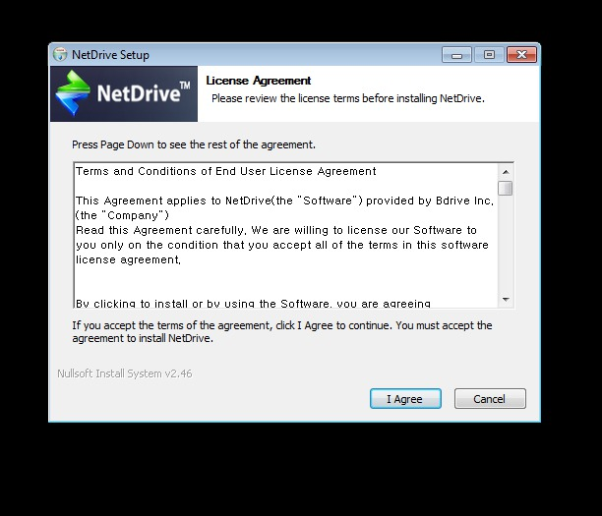
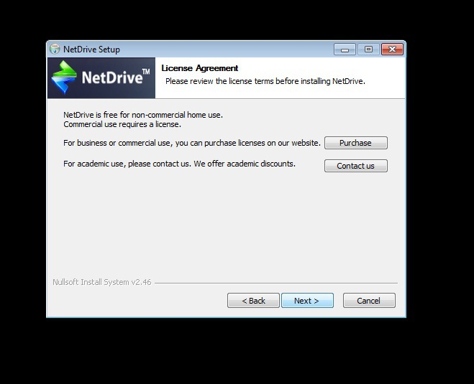
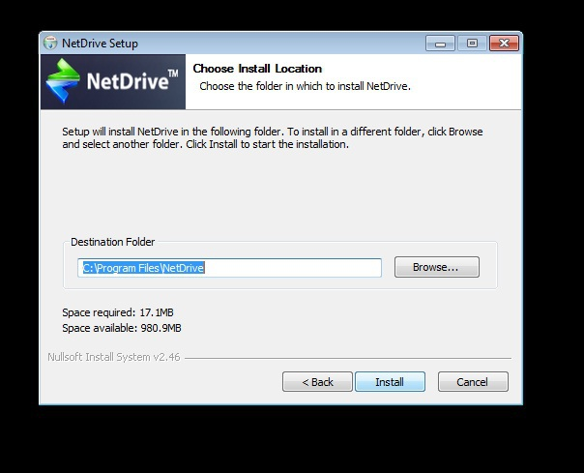
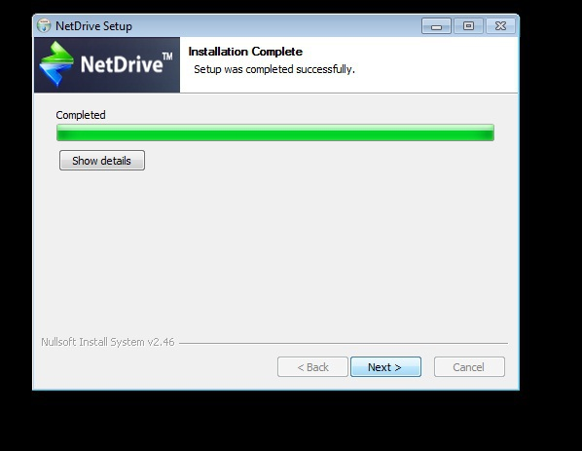
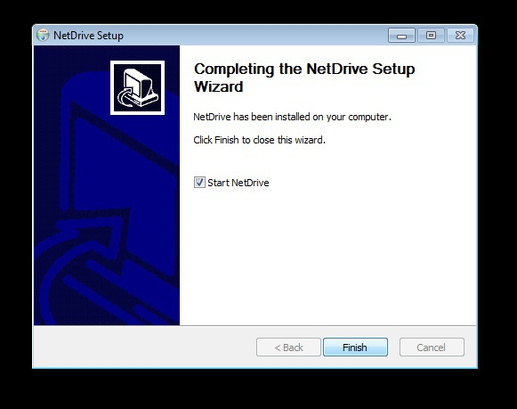

Configuration
Il est ici nécessaire de préciser :
L'url
Le type de serveur
Le login ainsi que le mot de passe
L'authentification au démarrage du système
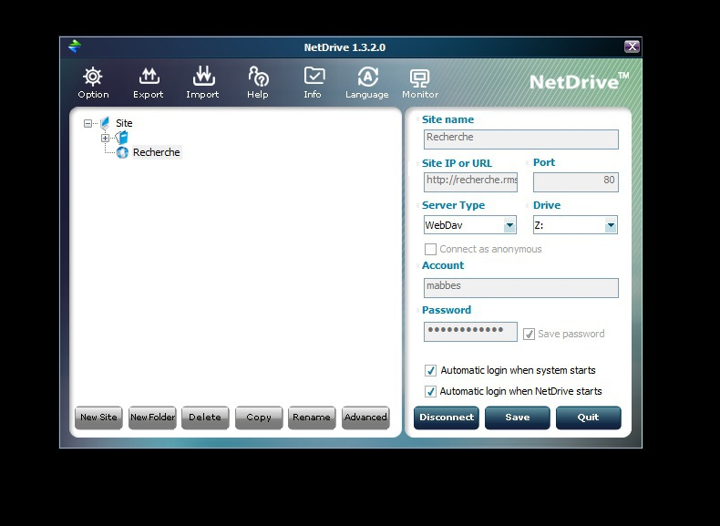
Dans les options avancées, il est nécessaire de sélectionner l'encodage UTF-8
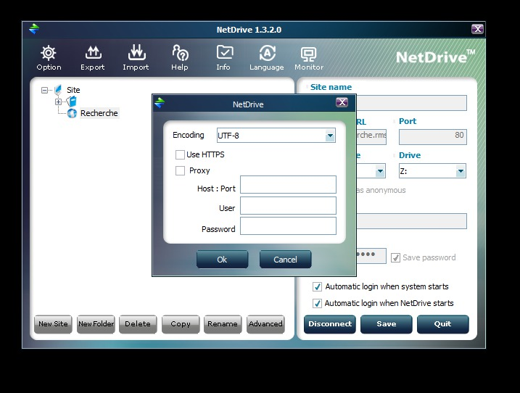
Redémarrer le poste

